МУНИЦИПАЛЬНОЕ БЮДЖЕТНОЕ ДОШКОЛЬНОЕ ОБРАЗОВАТЕЛЬНОЕ УЧРЕЖДЕНИЕ ДЕТСКИЙ САД КОМБИНИРОВАННОГО ВИДА № 46 «КОЛОКОЛЬЧИК» Г.БЕЛГОРОДА

Номинация: «Педагогический поиск»

Конспект непосредственно-образовательной деятельности по лего- конструированию в старшей группе.

«Космическое путешествие»

Подготовил воспитатели:

Копнина Оксана Васильевна

Минибаева Татьяна Ивановна

В ходе занятия дети повторили имена космонавтов, отправились в путешествие на космодром, с помощью ракеты сделанной своими руками, побывали в конструкторском бюро. Научились строить собственную модель, определять пространственное расположение деталей конструктора; выбирать правильную последовательность действий, сочетание форм, цветов, пропорций. Расширили знания о космосе, космонавтах, ракетах.

Цель: учить детей индивидуальному конструированию
Задачи:
- Воспитывать бережное отношение, уважение к своему и чужому труду.
- Сформировать устойчивый интерес к конструктивной деятельности; желание творить.
- Развивать внимание, способность сосредоточиться, память, логическое мышление; мелкие мышцы кистей рук.
- Развивать умение анализировать, выделяя характерные особенности предмета; продолжать учить правильно и быстро ориентироваться в пространстве
- Закрепить представление о строительных деталях; создавая собственную модель, определять пространственное расположение деталей конструктора; выбирать правильную последовательность действий, сочетание форм, цветов, пропорций; продолжать учить считать.
- Уточнить и расширить знания детей о космосе, космонавтах, ракете.
- Учить строить по предложенным схемам, инструкциям, учитывая способы крепления деталей; передавать особенности предметов средствами конструктора LEGO.
Предварительная работа:
- Чтение произведений: «Как солнце и луна друг к другу ходили в гости» албанская народная сказка
- Беседы о космосе, космонавтах, планетах солнечной системы. (Приложение 1)
- Рассматривание макетов космических кораблей, стартовой площадки, солнечной системы. (Приложение 2)
- Изготовление совместно с детьми робота
- Игра «Бродилка - Космическое путешествие» (Приложение 3)
- Прослушивание музыкального произведения: «Земля в иллюминаторе» группа «Земляне».
- Выставка в группе роботов из домашних коллекций детей. (Приложение 4)
Оборудование: Фотографии космонавтов, стартовой площадки, LEGO конструкторы, волшебный сундучок, белые халаты, напольный мягкий конструктор, презентация.

Ход занятия:
Дети стоят полукругом у мольберта.
Воспитатель: Ребята, сегодня у нас необычное путешествие. Вы хотите в него отправиться? (Ответы детей)
А что за путешествие и на чем мы туда отправимся, сейчас узнаем.
В космосе так здорово!
Звёзды и планеты.
В чёрной невесомости
Медленно плывут!
В космосе так здорово!
Острые ракеты.
На огромной скорости.
Мчатся там и тут!

Воспитатель: Ребята, вы знаете кто такие космонавты? (Ответы детей). Кто был первым космонавтом? (Ответы детей). Правильно, это Юрий Гагарин.
(Педагог выставляет фото Гагарина на мольберт)
Но не только мужчины летают в космос, есть еще и женщины - космонавты.
Первая женщина-космонавт – это Валентина Терешкова.
(Педагог выставляет фото Терешковой на мольберт).
Космонавты не только летают на ракете и орбитальных станциях, они еще выходят в открытый космос! Остаются вне ракеты. Первым космонавтом, который покорил открытый космос, был Алексей Леонов.
(Педагог выставляет фото Леонова на мольберт)
Дети рассматривают фото космонавтов.
Воспитатель: Все эти люди наши соотечественники. Мы гордимся их подвигом!
Дети рассматривают иллюстрации с видом космоса и планет.
Воспитатель: Ребята, а что вы знаете о космосе? (Ответы детей). Космос – это огромное пространство, в котором находятся звезды, планеты и, конечно же, наша планета Земля.
Вы хотите отправиться в космос? (Ответы детей). А знаете, на чем мы туда отправимся? (Ответы детей). А где мы возьмем ракету? (Мы ее построим).
Воспитатель: На ракете космонавт отправляется не только в космос, но еще может долететь и до Луны. И сейчас готовят экспедицию, чтобы отправить космонавтов на Марс! Как вы думаете, на Солнце может приземлиться ракета с людьми? (Ответы детей). Почему? (Ответы детей). Правильно. Потому что Солнце – это очень горячая звезда. Ракета даже близко не сможет подлететь к Солнцу.
Вы готовы к строительству ракеты? Надевайте свои белые халаты и проходите в наше конструкторское бюро, занимайте свои места.
Ребята, к нам в гости прилетела гостья из космоса – это Комета, она будет нам помогать. Но она прилетела не с пустыми руками, а принесла волшебный сундучок.
Проводится игра «Волшебный сундучок». Дети поочередно достают детали LEGO –конструктора и называют его геометрическую форму, размер, цвет.
Воспитатель: Как вы думаете, каким должен быть космонавт, чтобы отправиться в космос? (Ответы детей). Сейчас мы с вами тоже немного потренируемся.

Физминутка.
Я ракета, я ракета.
Полетела в космос,
Полетела в космос.
Раз стыковка, два стыковка.
А вокруг планеты, солнце и луна,
А вокруг планеты, солнце и луна.

Воспитатель: Молодцы, ребята, хорошие получатся из вас космонавты. Ну, а теперь, давайте продолжим наше строительство ракеты. Проходите на свои места.
Ракета состоит из трех частей: 1-ая ступень, 2-ая ступень и 3-тья ступень (фото ракеты воспитатель выставляет на мольберт), самая верхняя часть, которая выходит в открытый космос. Постепенно 1 и 2 ступени отпадают от ракеты, когда она взлетает вверх.
Подумайте, с чего мы начнем строительство? (Ответы детей). Правильно, со стартовой площадки (фото стартовой площадки воспитатель выставляет на мольберт). Стартовыми площадками нам послужат разносы, которые лежат у вас на столах.
С чего начнем строительство ракеты? (Ответы детей). Какие детали нам для этого понадобятся? (Ответы детей).
Дети выполняют работу, кто справится быстрее, может помочь другим ребятам.
Воспитатель: Сейчас мы с Кометой посмотрим, у всех ли получились ракеты? Ведь в космос нужно отправляться только на правильно построенной ракете. Молодцы, все ракеты могут отправляться в космос! Вы настоящие конструкторы!
Я приглашаю вас в космос.
Дети ставят стулья парно. И выстраивают из мягкого модульного конструктора вокруг стульев ракету и садятся в нее около экрана.
Воспитатель: Занимайте свои места на ракете. Пристегнитесь. Космонавты готовы? Начинаю обратный отсчет: 5,4,3,2,1, пуск! Мы взлетели. Как настроение?
Демонстрируются презентация «Старт ракеты», «Вид Земли из космоса». Дети любуются нашей планетой, изображают невесомость. Воспитатель по ходу презентации дает комментарии увиденному.
Воспитатель: Нам пора возвращаться на землю. Приземлились, отстегиваемся от космических кресел.
Вам понравилось наше путешествие? Что мы построили? Где мы побывали? (Ответы детей).
Пока мы путешествовали, Комета нас ждала, ей тоже было интересно наблюдать за строительством наших ракет. А теперь ей пора возвращаться в небо. До свидания, Комета, прилетай к нам еще!
В конце занятия педагог дает дифференцированную оценку.

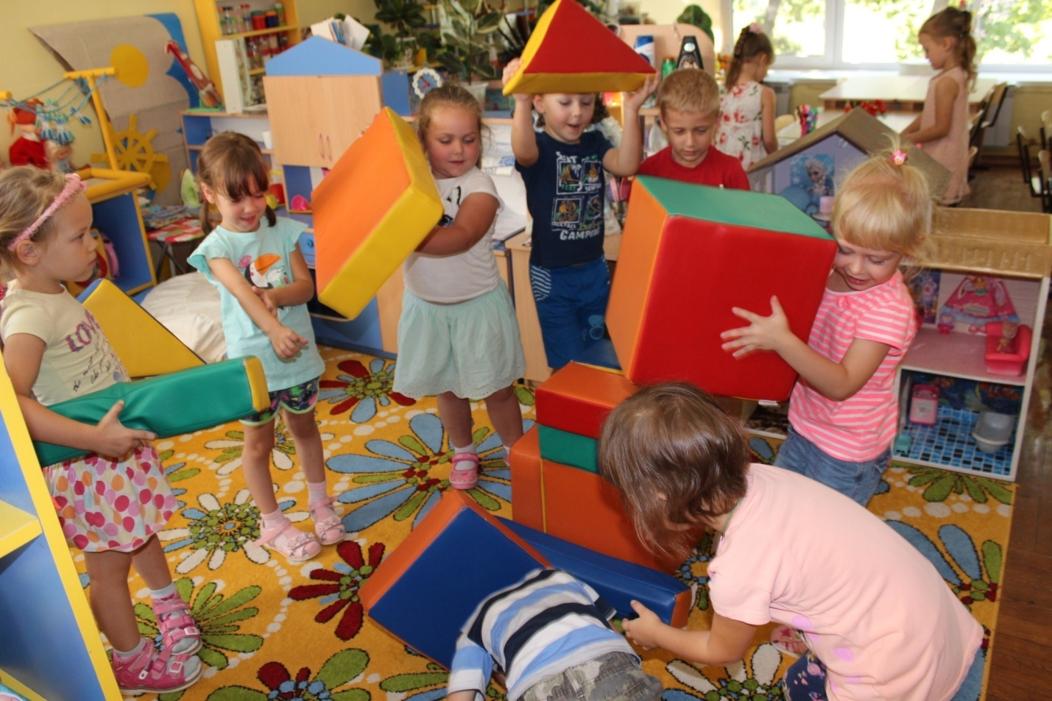

Приложение 1

Беседа «Первый полет Ю. А. Гагарина в космос»
Цель: способствовать ознакомлению детей с первым космонавтом.
Задачи: способствовать ознакомлению с историей первой космической ракеты, расширению кругозора детей и развитию их воображение. Воспитывать чувства патриотизма и гордости за свою Родину.
Ход беседы:
Воспитатель: Прошло много веков, прежде чем человечество нашло способ преодолеть земное притяжение и подняться в космическое пространство. Ребята, вспомните сказки и легенды. На чем только не летали сказочные герои? (На летучих мышах и орлах, на коврах самолетах и бородах волшебников, на Коньке – Горбунке и волшебных стрелах…).
Еще несколько столетий назад никому и в голову не могло придти, что самый удобный транспорт для перемещения – это ракета. Пороховые мини – ракеты издавна применялись для устройства фейерверков или подачи сигналов в военном деле. В России, в середине прошлого века, боевую функцию ракете придал генерал артиллерии К. И. Константинов. Его ракеты могли преодолевать расстояние до трех километров.
Первым кто увидел в ракете снаряд, способный вынести землян в межпланетные пространства, был великий русский ученый К. Э. Циолковский. Он говорил: «Земля – наша колыбель, но нельзя жить вечно в колыбели». Ракете нужен воздух, значит, она может летать в пустоте, в космосе, и развить там огромную скорость, Создать первую ракету стоило многих трудов. Ее построили русские ученые, рабочие, инженеры. Именно в нашей стране был запущен первый искусственный спутник Земли. Ребята, а вы знаете, кто был первым космонавтом? Что вы знаете об этом человеке? Когда был совершен первый космический полет? Дети отвечают на вопросы.
Воспитатель:
Юрий Алексеевич Гагарин впервые поднялся в космос на корабле «Восток-1». Его позывной «Кедр» узнали все жители нашей планеты. Хотя Гагарин и пробыл в космосе всего 108 минут, совершив при этом лишь один виток вокруг Земли, но это было только начало – начало освоения человеком космического пространства, с те пор прошло полвека, но за это время в космосе побывали космонавты многих стран, как мужчины, так и женщины. Первый полет человека в космос открыл эру международных космических станций, стремление освоить ближайшие к Земле планеты – Марс, Венеру, Послушайте, как о дне первого в космос говорит в своих стихах поэт Александр Твардовский.
Ах, этот день – двенадцатого апреля,
Как он пронесся по людским сердцам.
Казалось, мир невольно стал добрее,
Своей победой потрясенный сам.
Какой гремел он музыкой вселенской,
Тот праздник, в пестром пламени знамен,
Когда безвестный сын земли смоленской.
Землей-планетой был усыновлен.
Житель Земли, геройский этот малый,
В космической посудине своей
По круговой, вовеки небывалой,
В пучинах неба вымахнул над ней…
Динамическая пауза «Космонавты» Воспитатель показывает некоторые физические упражнения, вовлекая в свои действия детей.
Чтоб космонавтом стать.
Нужно с малых лет
Приучать себя к порядку:
Застилать свою постель.
Выполнять физкульт зарядку.
Встанем, прямо, плечи шире,
Руки вверх, держись прямей.
От таких вот упражнений
Станешь крепче и сильней.
Дидактическая игра «Подбери рифму»
Среди поля голубого –
Яркий блеск огня большого.
Не спеша огонь тут ходит,
Землю – матушку обходит,
Светит весело в оконце.
Ну конечно, это…(солнце).
Ясными ночками
Гуляет мама с дочками.
Дочкам не твердит она:
- Спать ложитесь, поздно! –
Потому, что мать – луна,
А дочурки…(звезды).
Буква А, буква А –
Алфавит голова.
Знает Вова, знает Света,
«А» похожа на…(ракету).
Воспитатель: «Как вы думаете, что было сложного в первых космических полетах? Как вы думаете, какими качествами должен обладать космонавт? Хотите ли сами стать космонавтами?».
Знаете, каким он парнем был,
Тот, кто тропинку Звездную открыл?
Пламень был и гром, замер космодром,
Он пронесся над Землей,
И взмахнув рукой,
Он сказал: «Поехали».

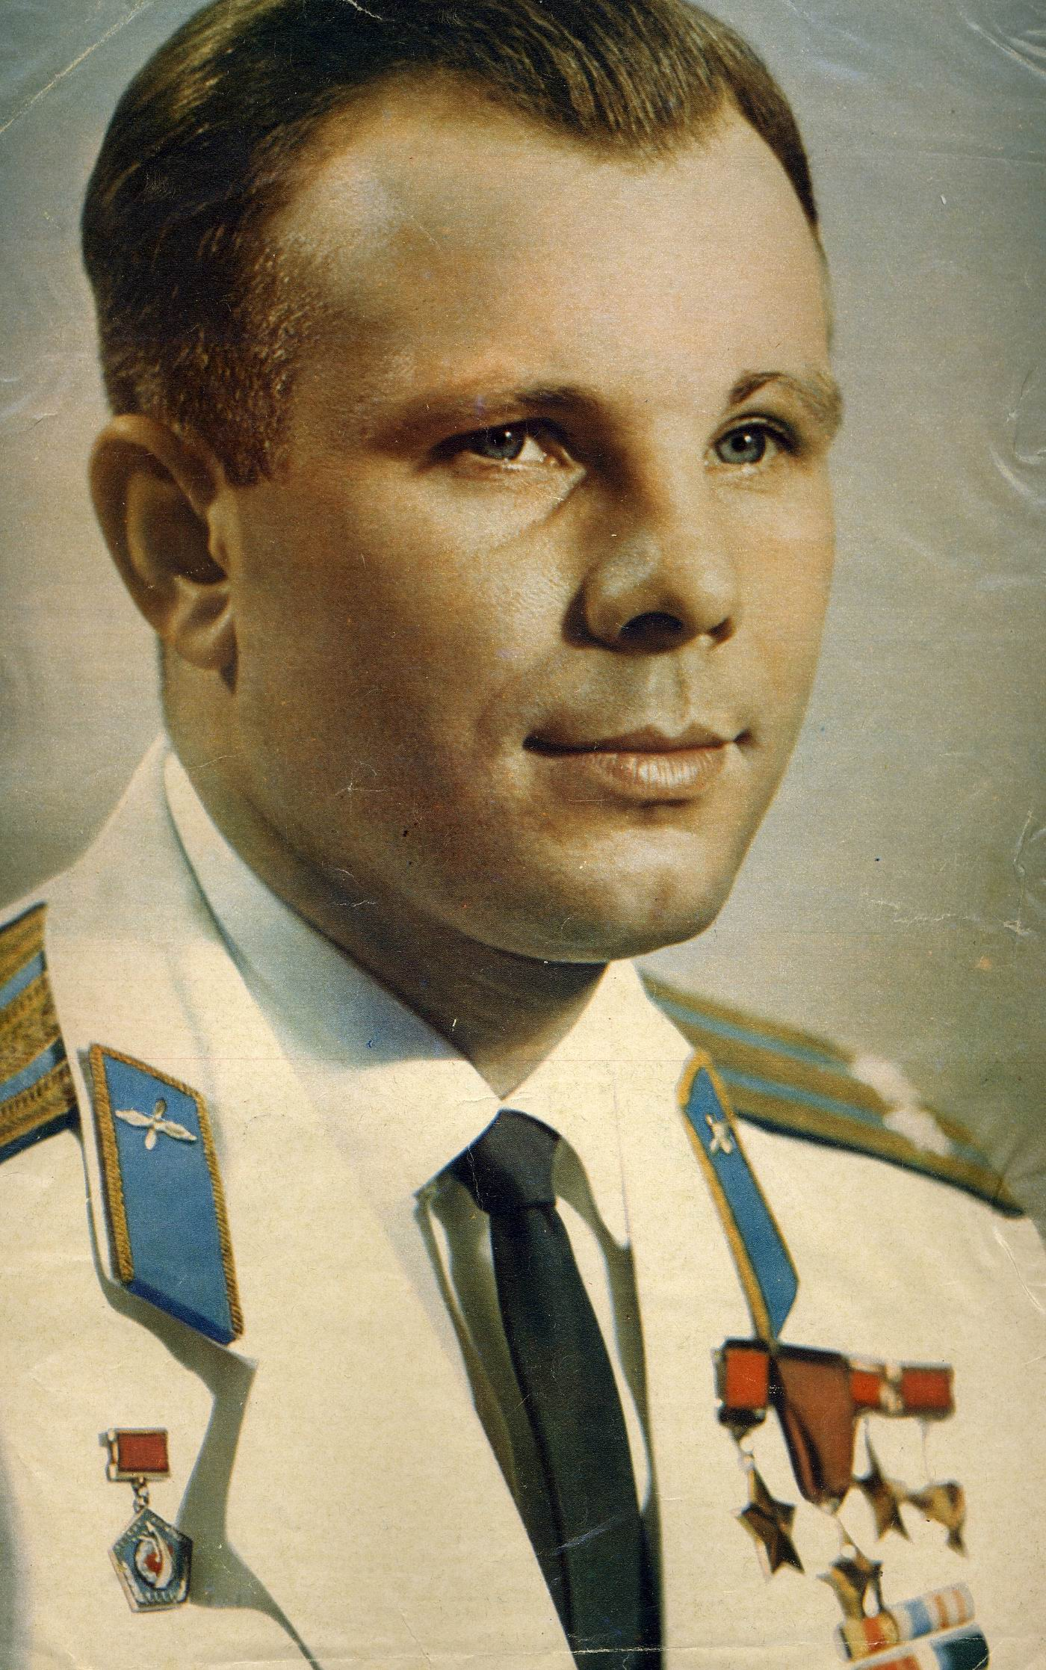
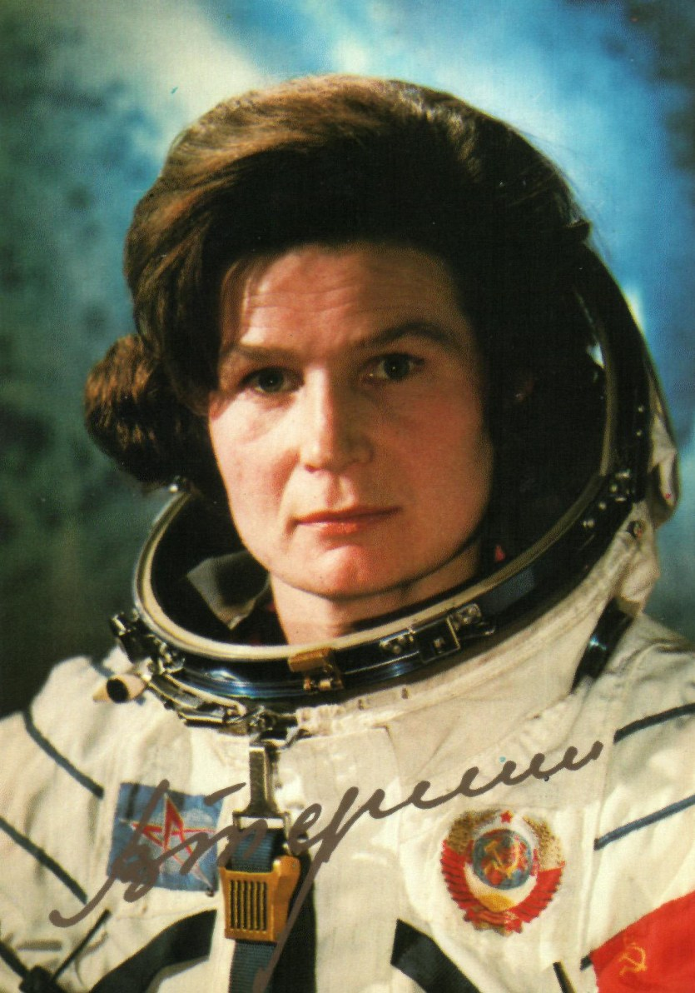
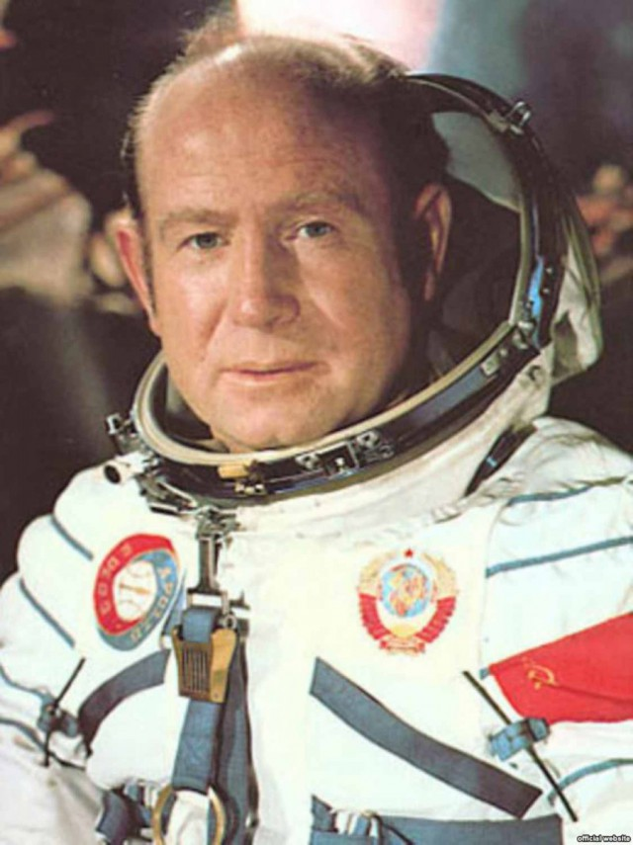

Беседа о космосе
Задачи: расширить знания детей о космосе, о космонавтах. Дать детям знания о том, что такое космодром, космические корабли, ракеты, спутники. Закрепить знания о первооткрывателях космоса, расширить интерес к профессии космонавта.
Словарная работа: ракета, спутники, космодром, аппаратура.
Индивидуальная работа: учить детей отвечать громко и ясно, полным предложением.

Ход занятия:
Перед началом занятия дети смотрят презентацию о космосе.
Воспитатель читает стихотворение.
А кто летает в космос? (летчики-космонавты) А почему их называют так? А на чем летают наши космонавты в космос? Показать детям иллюстрацию. Подумайте, скажите. Откуда запускают космические корабли? Что в начале запускают в космос?(спутник)
«Взвилась ракета в небеса
И в тот же миг умчалась
Лишь в синем небе полоса
Как снег блестеть осталась»
Дети, еще до того как человеку полететь в космос, там до него побывали собаки Белка, Стрелка, и Уголек. Показать иллюстрации. А первый человек, который полетел в космос, был Ю. А. Гагарин.
«Вчера на орбите Гагарин,
Сегодня летит Титов,
И каждый советский парень,
Продолжить свой путь готов»
А еще в космосе побывали женщины это В. Терешкова, и С Савитская. Наши космонавты не только летают в космос, но и выходят в него. А станция где живут космонавты, называется МКС. Там сейчас работают и живут космонавты из разных стран. Америки, Канады, Британии, Китая. А как вы думаете, кто наблюдает за полетом космонавтов? Правильно, ученые и инженеры. Называется это Центр управления полетом, или сокращенно ЦУП. А чтобы стать космонавтом, нужно быть сильным, смелым, заниматься спортом. Хорошо учиться. А наша страна, самая первая покорила космос, после нас уже на луне побывали американские астронавты. В последнее время полеты космонавтов становятся все более длительными, до года. В космосе нет воздуха, и поэтому вся пища космонавтов спрятана вот в такие тюбики, похожие на зубную пасту. Улетают ракеты в космос с космодрома Байконур, который находится в Казахстане, или космодрома Плесецк. Вот и вы когда вырастете, наверняка, кто-то из вас станет космонавтом, и отправится покорять неизведанный мир космоса, который таит много тайн.

Беседа: «Космос. Загадки вселенной».
Человечество всегда ломало голову над загадкой происхождения Вселенной. Вселенная - это весь окружающий нас бесконечный мир: планеты, луна, звёзды и галактики. Никто не знает, насколько велика Вселенная. В пределах видимой Вселенной находится свыше 100 млрд. галактик, т. е. обширных скоплений звёзд.
Наша галактика называется Млечный Путь. В её состав входят планеты Солнечной системы. Слово "планета" происходит от греческого слова "странник". Планета - это небесное тело. "Центром Солнечной системы является Солнце",- такую идею выдвинул польский астроном Николай Коперник. Но астрономы не в состоянии рассмотреть в свои телескопы всю Вселенную, поэтому никто не знает, где находится её истинный "центр".
Солнечная система состоит из Солнца и всех небесных тел, которые вращаются вокруг него, в том числе восьми главных планет: Меркурий, Венера, Земля, Марс, Юпитер, Сатурн, Уран, Нептун. Несколько десятков их спутников, наподобие нашей Луны, а так же астероидов и комет.
Каждое тело движется вокруг Солнца по своей орбите. Орбита - это круговой или эллиптический путь, по которому в космическом пространстве движется небесное тело., Например, планеты движутся по орбитам вокруг Солнца, а луны движутся по орбитам вокруг своих планет.
Сила гравитации Солнца удерживает Солнечную систему вместе. Гравитация - это сила притяжения. Благодаря этой силе притяжения, любой предмет притягивается к Земле и не даёт ему улететь в космос, удерживает твои ноги на земле. Чтобы попасть на околоземную орбиту, космический корабль должен развить скорость не менее 28163км/ч. Если космический корабль не наберёт такой скорости, то он упадёт обратно на Землю.
Космическим пространством или просто космосом называют области между Землёй и Луной, между планетами Солнечной системы и между звёздами. Космос не является совершенно пустым. В нём нет воздуха, но есть частички пыли и газов.
С глубокой древности люди мечтали летать как птицы. На чём только ни отправлялись в небеса герои сказок и легенд! В Древнем Китае Цари колесили по небу в золотых колесницах. Дедал и Икар сделали себе крылья, для того, чтобы сбежать из плена. Алладин летал на волшебном ковре-самолёте. Баба-Яга неслась над землёй в ступе. Герои одной сказки отправлялись в путь на летучем корабле. Всё это были герои сказок и легенд.
Но прошли века, и люди смогли покорить воздушное пространство Земли. Сначала они поднимались в небо на воздушных шарах и дирижаблях. Позже стали бороздить воздушный океан на самолётах и вертолётах. Но человечество мечтало о полётах не только в воздушном, но и космическом пространстве. Таинственная "звёздная бездна" космоса притягивала людей, звала заглянуть в неё, разгадать её загадки. Наблюдая в телескопы за небом, люди узнали, что кроме Земли есть и другие планеты.
Люди хотели узнать, есть ли жизнь на других планетах? А если есть, то кто там живёт? Похожи ли эти живые существа на людей? Но чтобы об этом узнать, надо до этих планет долететь. Самолёты для этого не годились, потому что до планет было очень далеко.
И придумали учёные ракеты.
Кто же в России придумал первую ракету? Жил в городе Калуге простой учитель Константин Эдуардович Циолковский. Он очень любил наблюдать в телескоп за звёздами, изучал их, и очень ему хотелось до этих далёких планет долететь. И задумал он сконструировать такой летательный аппарат, который мог бы долететь до какой-нибудь планеты. Он проводил расчёты, делал чертежи и придумал такой летательный аппарат. Но к сожалению у него не было возможности такой аппарат сделать. Но его мечту осуществил другой русский учёный Королёв.
Первым космическим кораблём, который вышел на орбиту вокруг Земли, был советский "Спутник-1", запущенный 4 октября 1957года. На его борту не было ни экипажа, ни животных, а вместо них были устройства, которые посылали информацию на Землю.
Первым человеком в космосе был советский космонавт Юрий Алексеевич Гагарин, совершивший 12 апреля 1961года полный оборот вокруг Земли на борту космического корабля "Восток-1". Проведя в космосе менее 2-х часов, он стал международным героем.
Поэтому 12 апреля в нашей стране считается Днём Космонавтики, праздником, посвящённым людям, которые свою жизнь связали с космосом.

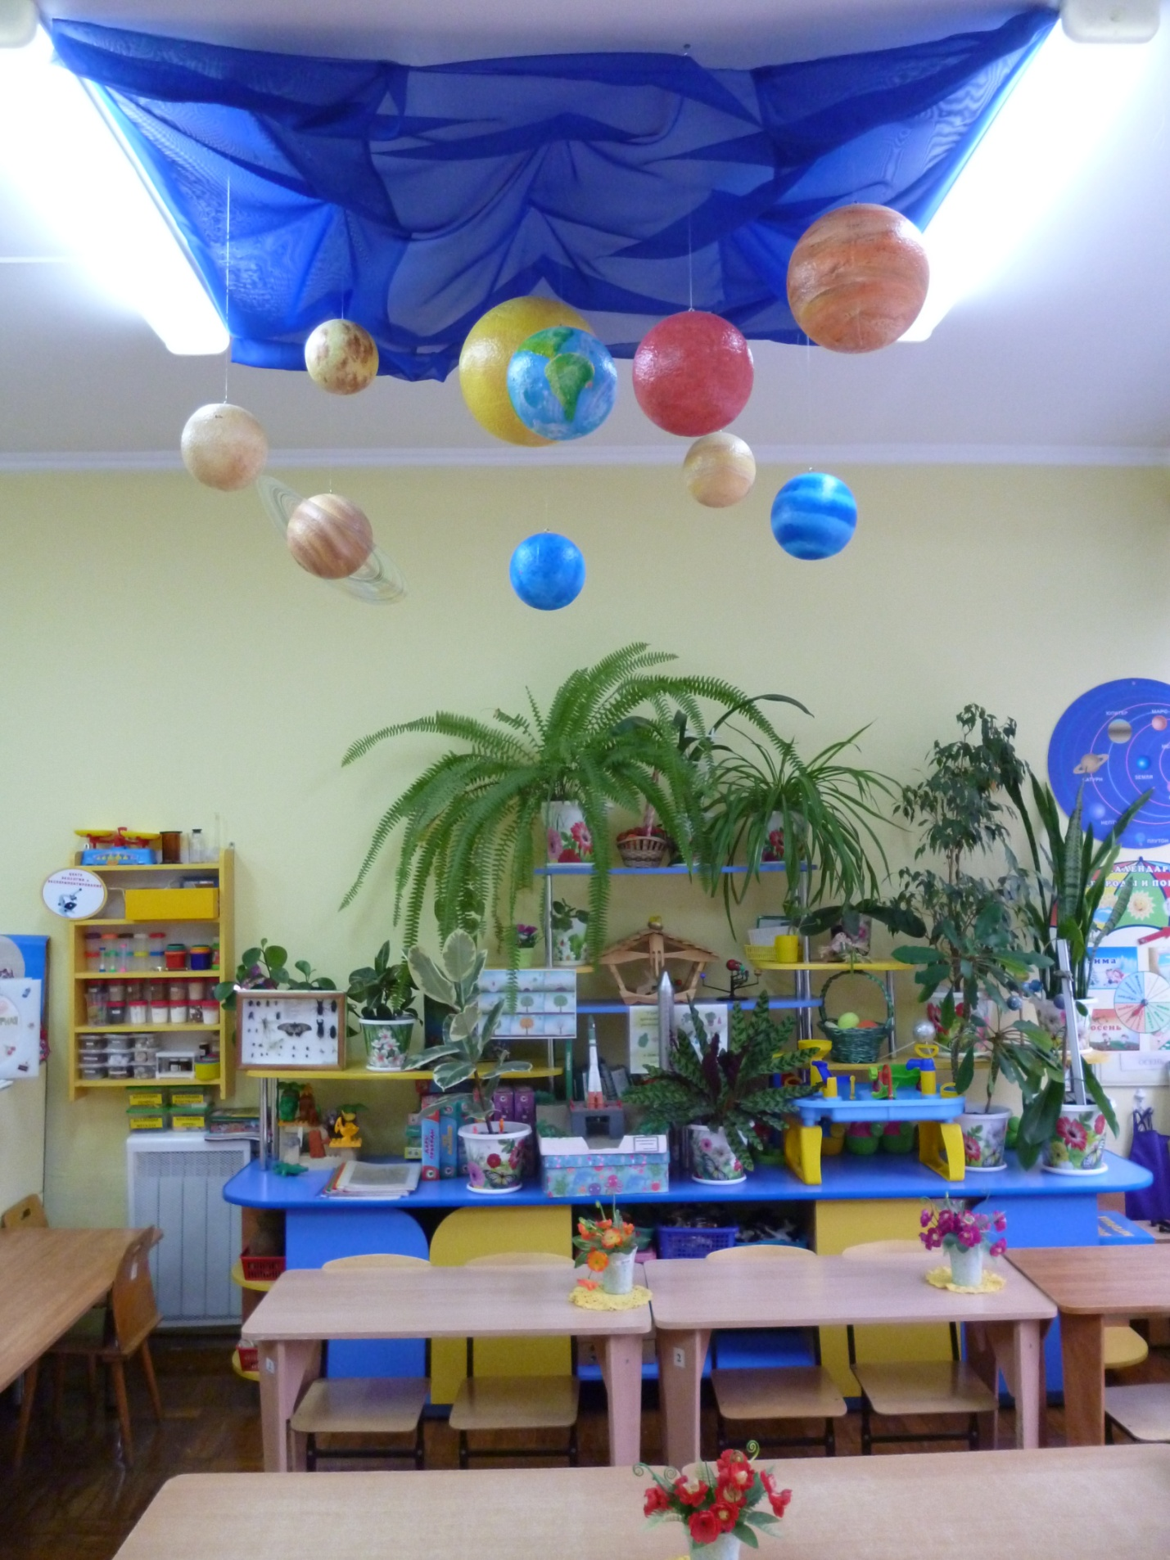

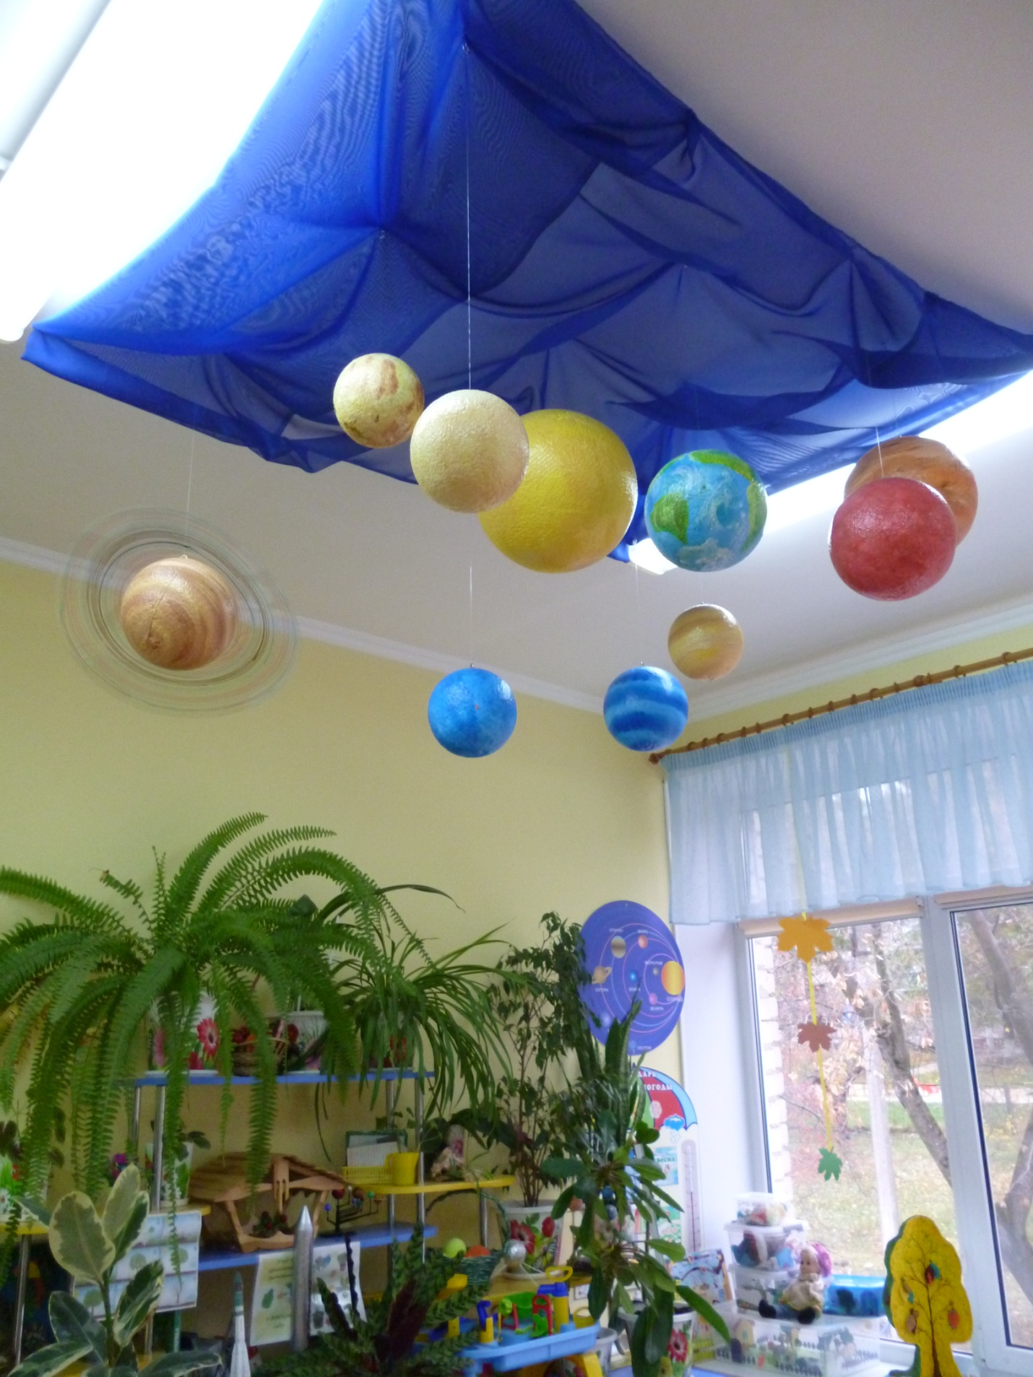

Приложение 2

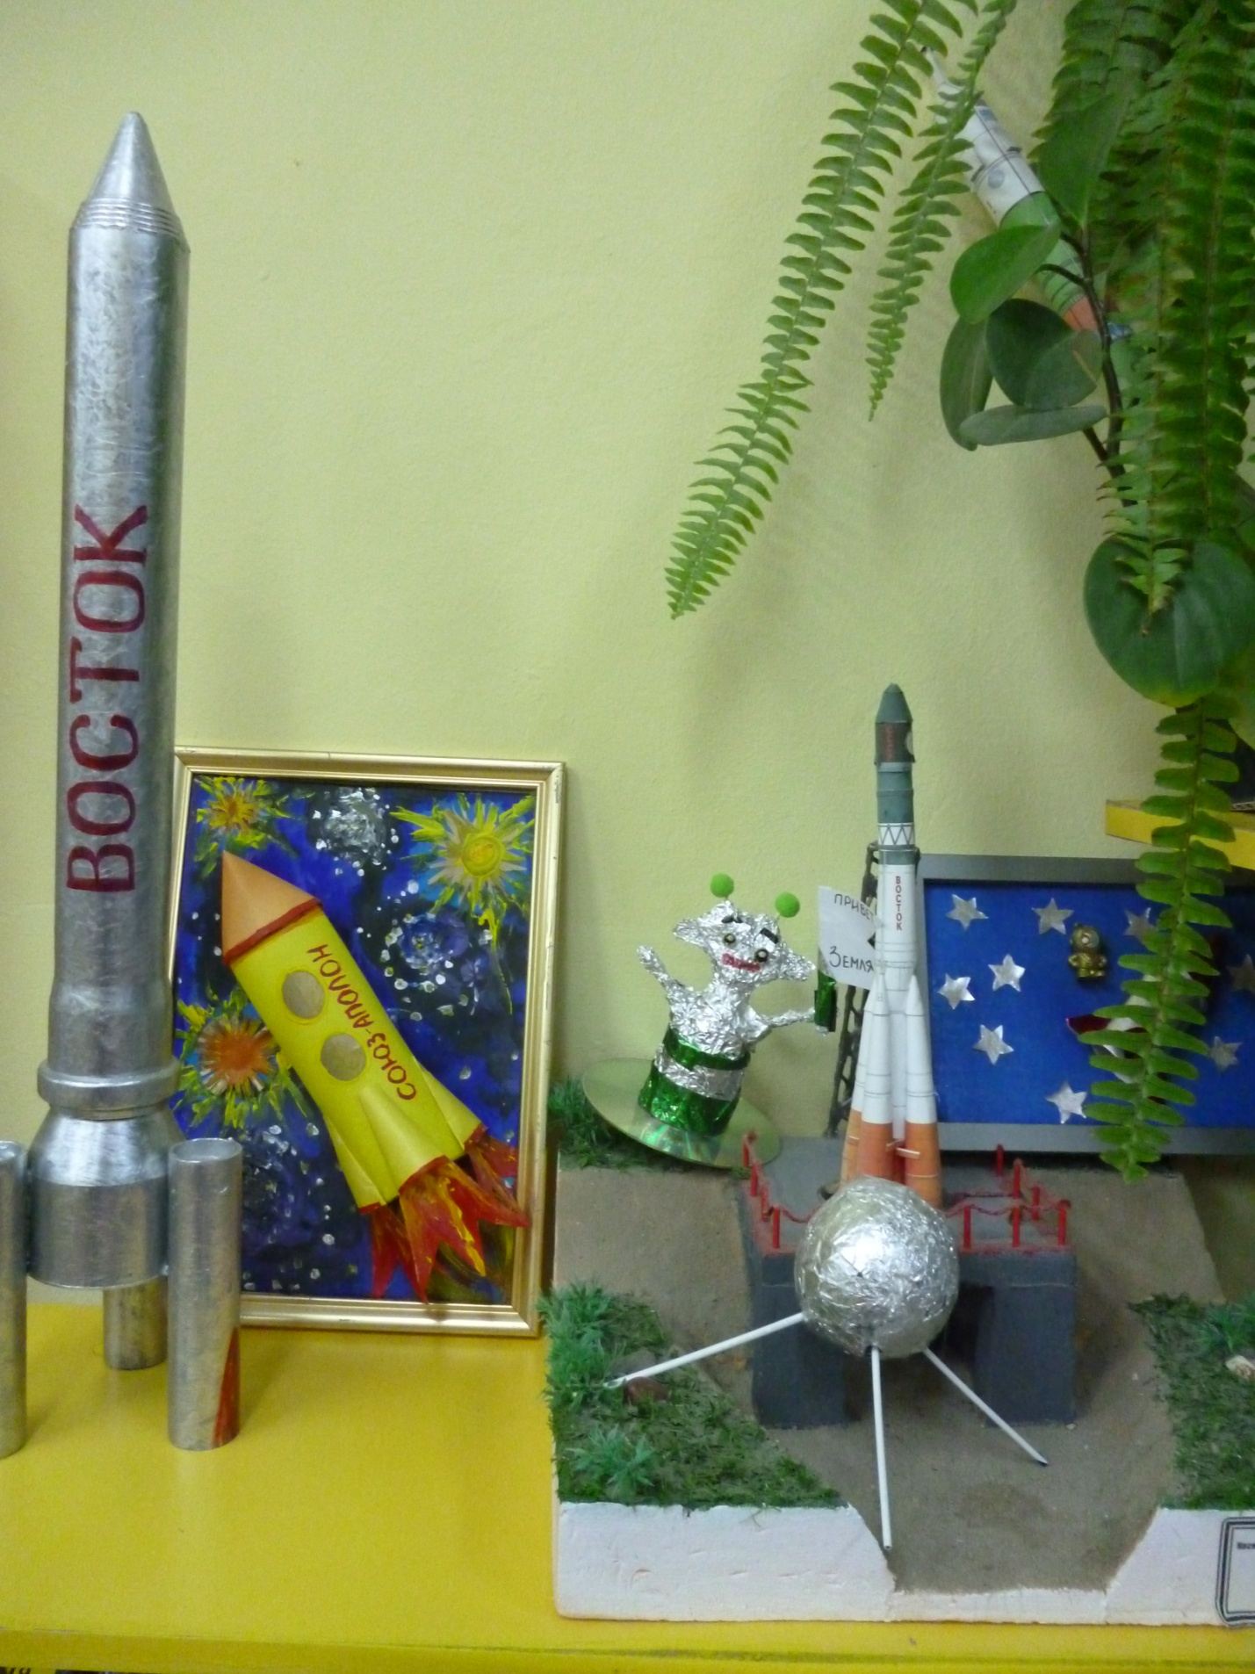
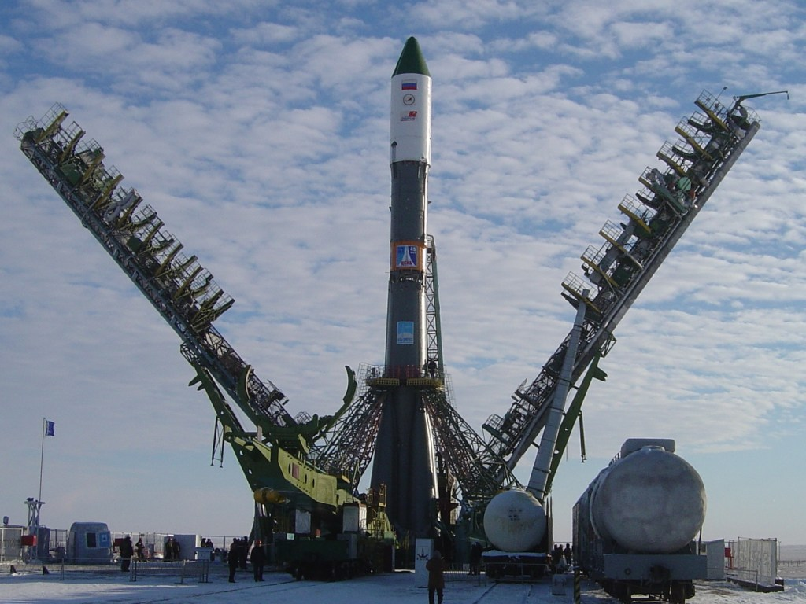

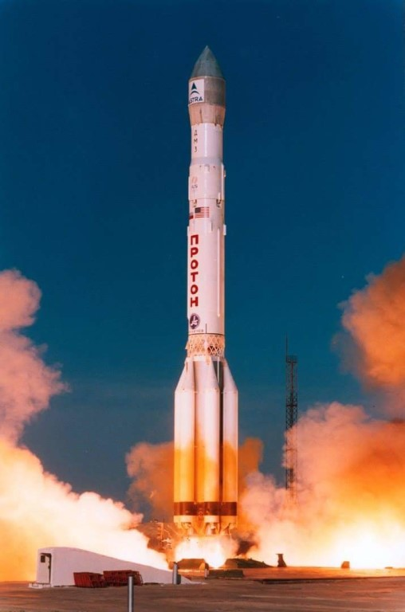
Приложение 3

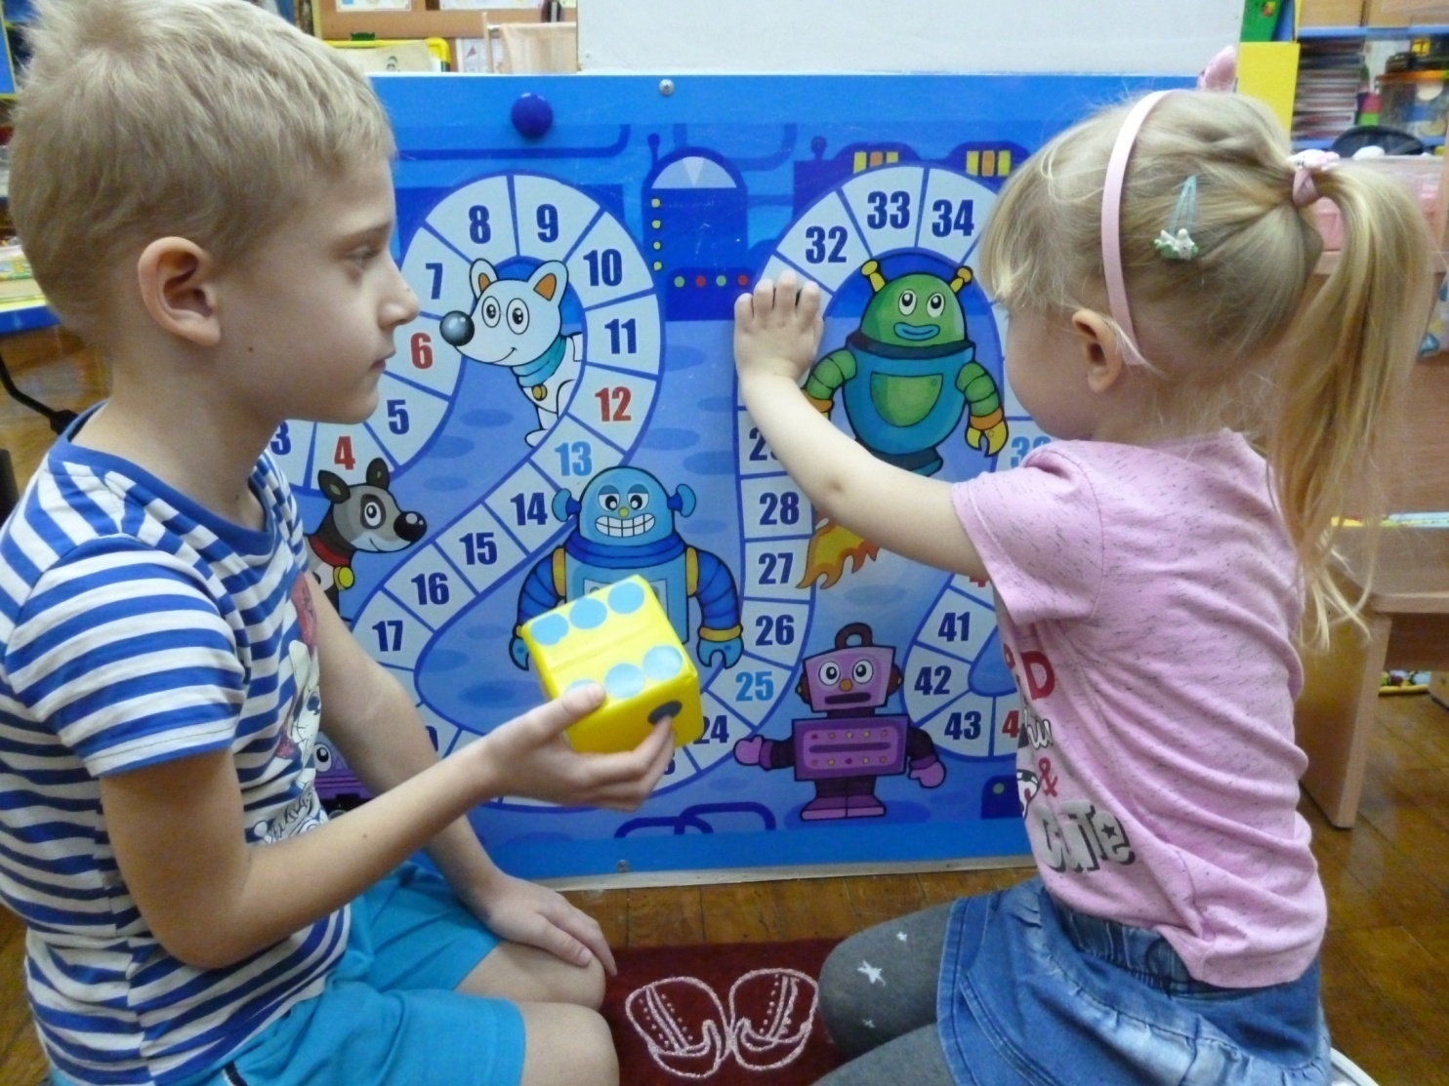

Приложение 4


